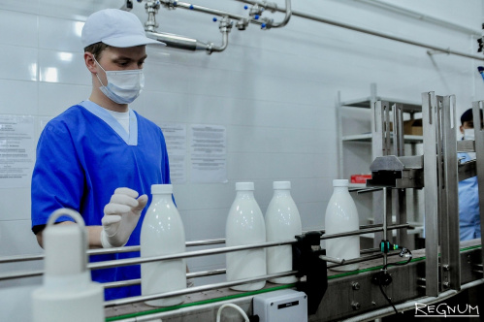

**Специальность**

**19.02.12 «Технология продуктов питания животного происхождения»**

**Уровень профессионального образования** – среднее профессиональное образование по программе подготовки специалиста среднего звена.

Очная (дневная) форма обучения.



**Квалификация:** Техник - технолог.

**Срок обучения:** на базе 9 классов – 3 года 10 месяцев,

на базе 11 классов – 2 года 10 месяцев

Техник-технолог - нужная и важная профессия, которая требует от будущих специалистов определённых умений, навыков и знаний. В такой работе помогут такие качества, как:

* хорошая  память;
* аналитический склад ума;
* любовь к исследовательской деятельности;
* трудолюбие;
* организованность;
* ответственность;
* наблюдательность;
* хорошее зрение;
* усидчивость;
* добросовестность.

**Основные профессиональные функциональные обязанности выпускников:**

* Осуществлять сдачу-приемку сырья и расходных материалов для производства молочной продукции и продуктов питания из мясного сырья.
* Организовывать выполнение технологических операций производства молочной продукции и продуктов питания из мясного сырья на автоматизированных технологических линиях в соответствии с технологическими инструкциями.
* Организовывать входной контроль качества и безопасности молочного и мясного сырья и вспомогательных компонентов, упаковочных материалов, производственный контроль полуфабрикатов, параметров технологических процессов и контроль качества готовой молочной и мясной продукции.
* Контролировать производственные стоки и выбросы, отходы производства, пригодные и непригодные для дальнейшей промышленной переработки.
* Производить лабораторные исследования качества и безопасности полуфабрикатов и готовых продуктов в процессе производства продукции.
* Планировать основные показатели производственного процесса.
* Планировать выполнение работ исполнителями.
* Организовывать работу трудового коллектива.
* Контролировать ход и оценивать результаты работы трудового коллектива.
* Вести учетно-отчетную документацию.

**Рекомендуемая к одновременному освоению рабочая профессия (выдаваемый документ – свидетельство о профессии рабочего, должности служащего):** обвальщик мяса; изготовитель мясных полуфабрикатов или лаборант химико-бактериологического анализа.